GRAN PREMIO FORMULA 1 DE BRASIL 2025

Cupos garantizados:

6 al 10 DE NOVIEMBRE DE 2025

SECTOR B (SOLO SGL, ÚLTIMA DISPONIBLE) USD 5470.-

Íconos: Aéreos, carry on, traslados, hotel con desayuno, entrada, coordinador y asistencia. (kit de regalo)

Precios por persona base doble en dólares. Incluye todos los gastos e impuestos. Aéreo directo con AR (Incluye Carry On) Traslados In / Out aeropuerto GRU o CGH en regular. 04 noches de alojamiento con desayuno en hotel Esuites Congonhas by Atlántica (In 06/11 Out 10/11) Traslados hotel / autódromo / hotel en regular (viernes, sábado y domingo) Entrada Seleccionada para los 3 días de evento. Kit de regalo. Coordinación permanente en destino. Asistencia al viajero Interassist INTER 60.

INFORMACIÓN ADICIONAL:

TRIBUNA B
La Tribuna B es una tribuna premium cubierta con asientos numerados ubicada en la privilegiada sección de la Recta Principal, donde los espectadores pueden seguir la formación de la parrilla, el inicio y final de carrera, y la siempre emocionante ceremonia del podio. ¡No pierdas ningún detalle de la acción gracias a una pantalla gigante durante toda la carrera!
Esta entrada incluye:
– Buffet de comida para picar: fruta, sándwiches y postres
– Agua, zumo y cerveza
– A partir de las 11am se servirán bebidas alcohólicas
– Asientos numerados
– Tribuna cubierta
– Visión en pantalla gigante

PLANO A CONTINUACIÓN
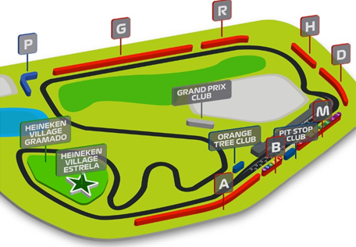

Condiciones de ventas
Tarifas sujetas a modificación y cambio sin previo aviso. Turar S.A. no se hace responsable por la suspensión y/o cambio de fecha del evento. Las reservas se confirman con el pago total de la mismas, siendo un paquete no reembolsable con el 100% de penalidad.
Una reprogramación del evento por fuerza mayor de la organización no amerita reembolso del paquete.

Condiciones de Ticket:
Las entradas pueden ser abonos, entradas físicas, electrónicas o para descargar mediante una app en el celular (pass wallet, etc), con lo que se necesita que el cliente tenga celular con acceso a internet para poder enseñar la entrada descargada en el mismo. Turar S.A. está exento de cualquier responsabilidad si los clientes no tienen smartphone en el caso de que sean tickets para descargar en la app.
En caso de ser entradas físicas, Turar S.A. será la empresa que designe fecha y lugar de entrega.
En el caso de ser entradas, el precio que aparece en la misma no es vinculante con el precio de venta, ya que se incluyen gastos de gestión, envío-entrega, impuestos. El cliente acepta y consiente dicha compra, y en conocimiento de lo anteriormente mencionado, acepta la no posibilidad de reclamación alguna, respecto del precio. En el precio que nosotros informamos, incluimos gastos de gestión, envío-entrega, impuestos.
Garantizamos las entradas por parejas, de 2 en 2, pueden ser juntas en la misma fila, o en la fila por delante o por detrás, pero juntos.
Deben informar al momento de solicitar una reserva: datos completos del pasajero, copia del pasaporte y teléfono de contacto.

Solicitar más Info: eventos@turar.com

